

‏‏10/11/2012  
SRS v 1.01

פרויקט 3 – מפרט דרישות תוכנה (SRS)

מפרט דרישות תוכנה - SRS

# מידע כללי

|  |  |
| --- | --- |
| שם הפרויקט: | Drunk@Home |
| צוות הפרויקט | Osetinsky Igor, Dov Tuchman, Moshe Shpilman |
| מסמכים מצורפים: |  |
| מסמכים קשורים: | [הצעת פרויקט](https://github.com/downloads/jce-il/se-class/SE%20Project%201%20-%20Drunk@Home.pptx), [תוכנית פיתוח](https://github.com/downloads/jce-il/se-class/SE%20Project%201%20-%20Drunk@Home%20SOW.pdf) |

תוכן העניינים

מידע כללי 4

הסטורית שינויים 4

1.הקדמה 5

1.1מטרה 5

1.2היקף 5

1.3מילון מונחים 5

2.תרחישי שימוש – Use Cases 5

3.סיפורי משתמשים – UserStories 7

4.דרישות סביבה 7

4.1דרישות חומרה 7

4.2דרישות תוכנה 7

4.3דרישות נוספות 7

4.4ממשק משתמש – אב טיפוס 7

הסטורית שינויים

|  |  |  |  |
| --- | --- | --- | --- |
| גרסה | תאריך | תיאור השינוי | מקור השינוי |
| 1.0 | ‏06/11/12 | גרסה התחלתית | לא ישים |
| 1.01 | 10/11/12 | ליטוש + הוספת UI | - |

# הקדמה

## מטרה

Drunk@Home נועדה להקל על משתמשים במציאת מתכוני קוקטיילים ומשקאות אחרים,

Drunk@Home תאפשר למשתמש למצוא קוקטיילים בשתי שיטות שונות:

* חיפוש לפי שם הקוקטייל
* חיפוש ע"י הזנת מצרכים קיימים בהישג ידו של המשתמש ("חיפוש לפי מרכיבים")

כמו כן, משתמשים יוכלו לדרג קוקטיילים, והוסיף תגובות כראות עיניהם.

בקטגוריית "חיפוש לפי מרכיבים"

בשנת 2012 לא קיים עדיין שירות שמספק את נוחות החיפוש של Drunk@Home, הייתרונות של Drunk@Home יבואו לידי ביטוי בשיטות חיפוש נוחות יותר, נגישות יותר, ובו זמנית פשוטות יותר למשתמש.

תחום הלקוחות הייעודי של Drunk@Home הם בעיקר צרכני אלכוהול ביתיים, ברמנים הרוצים לגשת למידע מהר, ואוהבי הקוקטיילים למיניהם.

## היקף

מערכת Drunk@Home תסופק גם כאתר אינטרנט וגם כאפליקציית אנדרויד (שתהיה זמניה בתקווה ב Android Market)

Drunk@Home תשב על שרת fedora ייעודי, תממשק עם שרת MySQL ייעודי, ותרוץ ע"ג מערכת Apache Tomcat שעל השרת.

השרת יהיה לפטופ DELL שיחובר לקו 10/2mbit של בזק, למחשב יהיה כתובת (Domain) מרשימת כתובות חינמיים (<http://freedns.afraid.org>) שתפנה תמיד למחשב המדובר.

האתר ייבנה בשפת HTML5 תוך נסיון מתן דגש על עמידה בתנאי W3C.

אפליקציית האנדרואיד תמומש ע"י גרסא מצומצת של האתר (עקב התאמה לשימוש במכשירים ניידים) ותכיל את כל פונק' הגרעין של Drunk@Home.

## מילון מונחים

*שרת – המחשב היעודי שעליו יושב מאגר הנתונים והלוגיקה של Drunk@Home*

*אפליקציה – תוכנה הרצה על מכשירים המריצים מערכת הפעלה Android.*

*משתמש – אדם הניגש לשירות Drunk@Home*

*קוקטייל – משקה המוכן ע"י ערבוב של משקה אלכוהולי עם משקה אלכוהולי אחר או משקה קל, אם או בלי קרח.*

*מרכיבים/מוצרים – משקאות אלכוהוליים או משקאות קלים, ושאר מרכיבי קוקטייל.*

*חיפוש לפי שם – חיפוש קוקטייל במערכת ע"י המשתמש לפי שם הקוקטייל*

*חיפוש לפי מרכיבים – חיפוש קוקטייל במערכת ע"י המשתמש לפי מרכיבים במערכת החיפוש*

*מרכיב בסיסי – מרכיב הנפוץ או קל להשגה, הרלוונטי להכנת קוקטיילים*

*מערכת "המרכיב החסר" – חלק ממערכת "חיפוש לפי מרכיבים", המערכת תציעה משקאות נוספים שהכנתם כרוכה בהוספת מרכיב בסיסי*

*תגובה – דירוג מספרי ו/או הוספת הערה מילולית על קוקטייל*

# תרחישי שימוש – Use Cases

1. 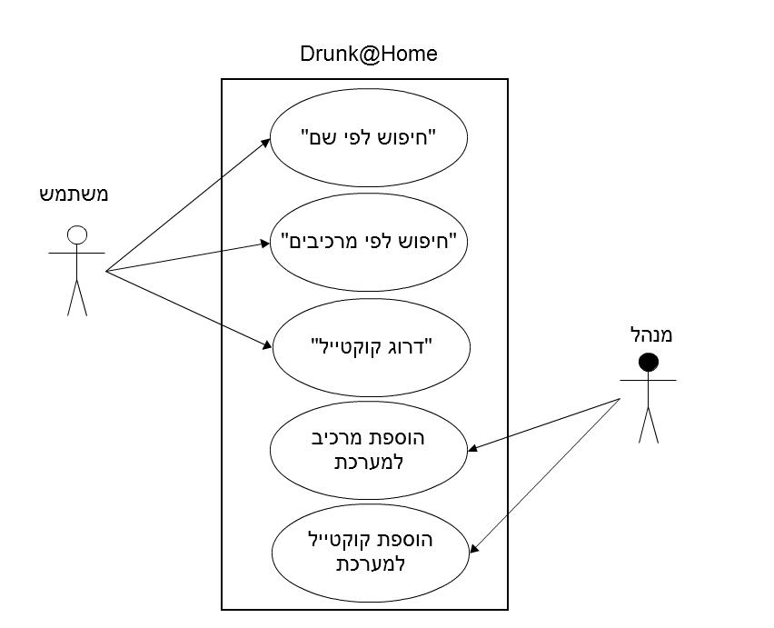
2. תרחישי שימוש פורמאליים עיקריים

|  |  |
| --- | --- |
| **שם התרחיש** | **UC1. שימוש ב"חיפוש לפי שם קוקטייל"** |
| שחקו ראשי | אדם המעוניין להכין קוקטייל |
| מטרה | למצוא מתכון/הוראות הכנה של קוקטייל ששמו ידוע |
| היקף ורמה | אתר/אפליקציה Drunk@Home, משתמש |
| בעלי עניין ואינטרסים | משתמש |
| תנאי קדם | שם הקוקטייל, גישה לאינטרנט בעזרת מחשב בעל דפדפן או מכשיר android שמותקנת עליו האפליקציה |
| תנאי סיום מוצלח | מציאת הקוקטייל והבנת דרך ההכנה |
| תנאי סיום כישלון | אי-מציאת הקוקטייל |
| תרחיש הצלחה עיקרי | 1. כניסה לדף "חיפוש לפי שם קוקטייל" 2. הזנת שם הקוקטייל 3. המערכת מציגה את הוראות ההכנה של הקוקטייל |
| הרחבות (שגיאות) | 1. הקוקטייל קיים במאגר ולא נמצא 2. הוראות ההכנה לא היו ברורות |

|  |  |
| --- | --- |
| **שם התרחיש** | **UC2. שימוש ב "חיפוש לפי מרכיבים"** |
| שחקו ראשי | אדם המעוניין להכין קוקטייל |
| מטרה | למצוא מתכון/הוראות הכנה של קוקטייל ע"פ רשימה של מוצרים שמצויים אצל השחקן |
| היקף ורמה | אתר/אפליקציה Drunk@Home, משתמש |
| בעלי עניין ואינטרסים | משתמש |
| תנאי קדם | רשימת מוצרים, גישה לאינטרנט בעזרת מחשב בעל דפדפן או מכשיר android שמותקנת עליו האפליקציה |
| תנאי סיום מוצלח | מציאת הקוקטייל והבנת דרך ההכנה |
| תנאי סיום כישלון | לא נמצאו שום קוקטיילים העונים לדרישתיו |
| תרחיש הצלחה עיקרי | 1. כניסה לדף "חיפוש לפי מרכיבים" 2. הזנת המוצרים שברשותו בהצלחה למערכת 3. המערכת מציגה את הוראות ההכנה של הקוקטייל |
| הרחבות (שגיאות) | 1. המשתמש הסתבך במערכת ההזנה 2. מערכת המרכיב החסר לא איתרה קוקטייל עבור המשתמש 3. הוראות ההכנה לא היו ברורות |
| תרחישים חלופיים | המשתמש יוכל להעזר במערכת המרכיב החסר לאתר קוקטייל שיוכל להכין |

# 

# סיפורי משתמשים – UserStories

|  |  |  |
| --- | --- | --- |
|  | סיפור | תיאור קצר (לא חובה) |
| US1 | הכנת קוקטייל | בתור חובב אלכוהול  אני מעוניין להכיר קוקטיילים חדשים  כך שאוכל להנות ממשקה מרענן |
| US2 | "טריק מסיבות" | בתור אדם במסיבה ביתית  אני מעוניין להרשים את חברי  בכך שאכין קוקטיילים מהמשקאות המצויים במסיבה |
| US3 | *ברמן* | *בתור ברמן*  *אני מעוניין למצוא הוראות הכנה לקוקטיילים*  *כך שאוכל לתת שירות טוב יותר* |

# דרישות סביבה



## דרישות חומרה

חיבור אינטרנט

## דרישות תוכנה

לגישה לאתר: דפדפן התומך ב HTML5

לאפליקציה: מכשיר המריץ מערכת אנדרואיד (1.0 ומעלה) + קובץ ההתקנה של האפליקציה

## דרישות נוספות

*אין דרישות נוספות*

## ממשק משתמש – אב טיפוס

כתרשים זרימה:

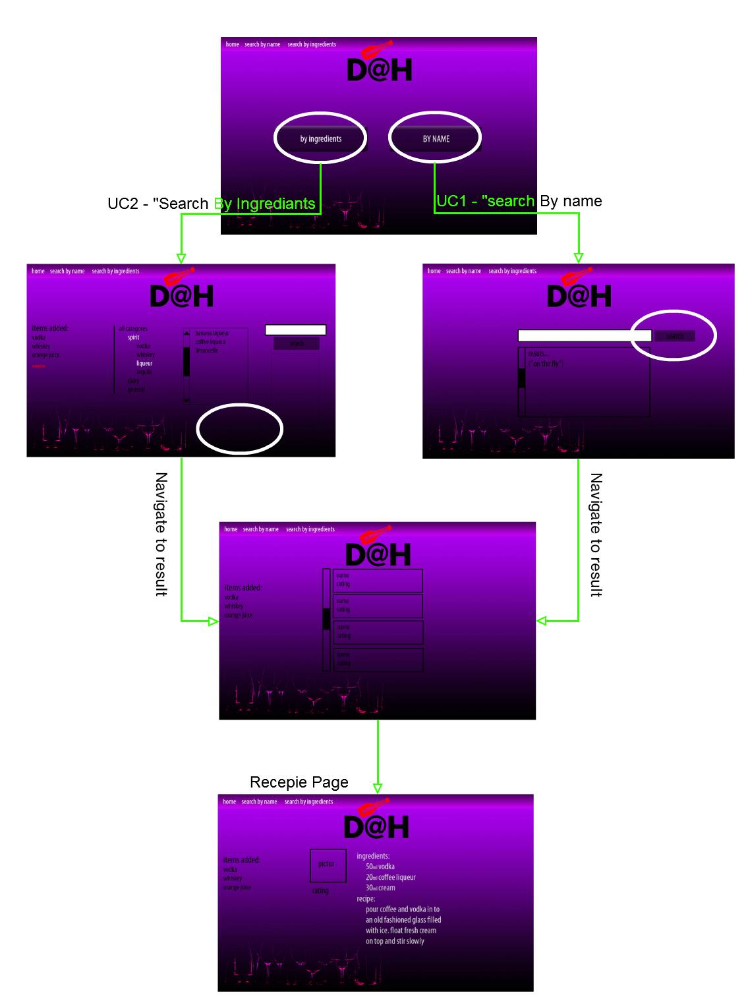

**מסכים:**

**מסך בית**

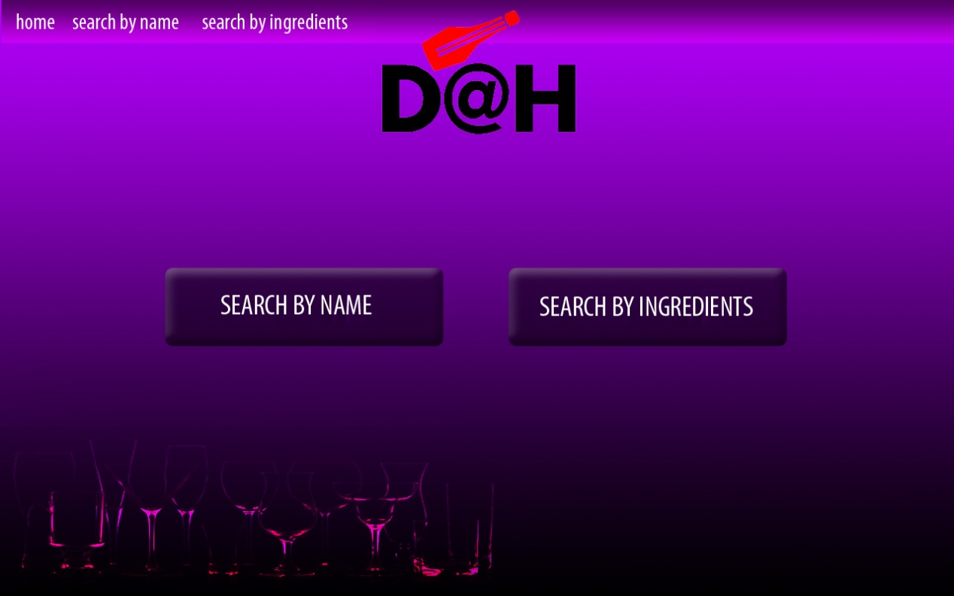

**מסך "חיפוש לפי שם"**

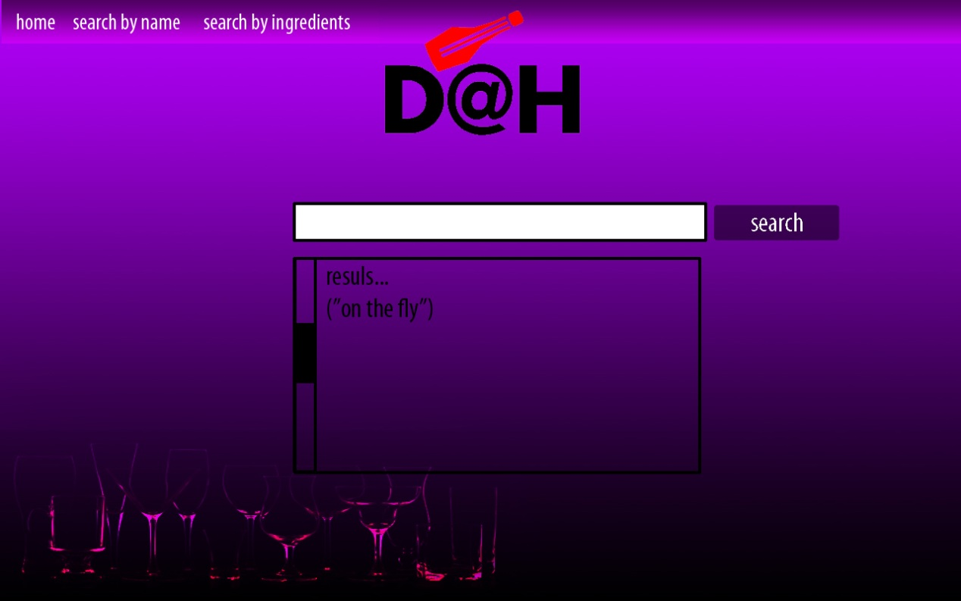

**מסך חיפוש לפי מרכיבים**

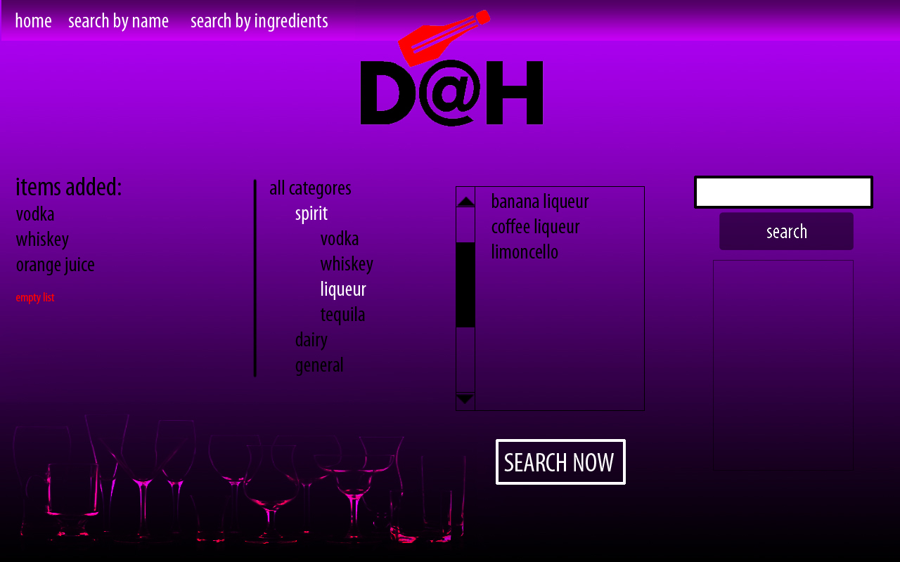

**מסך תוצאות**

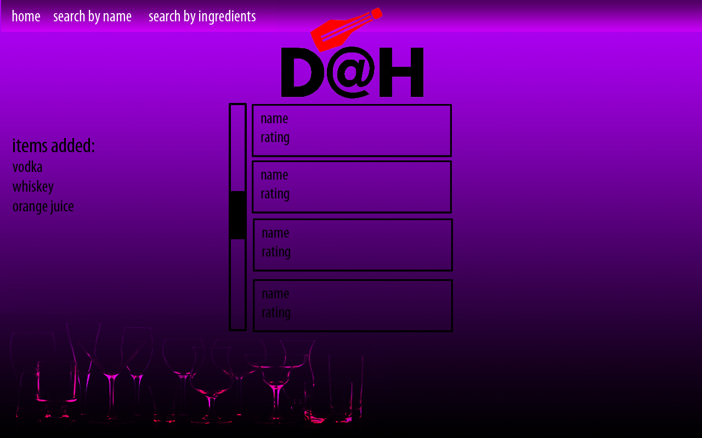

**מסך "מתכון למשקה"**

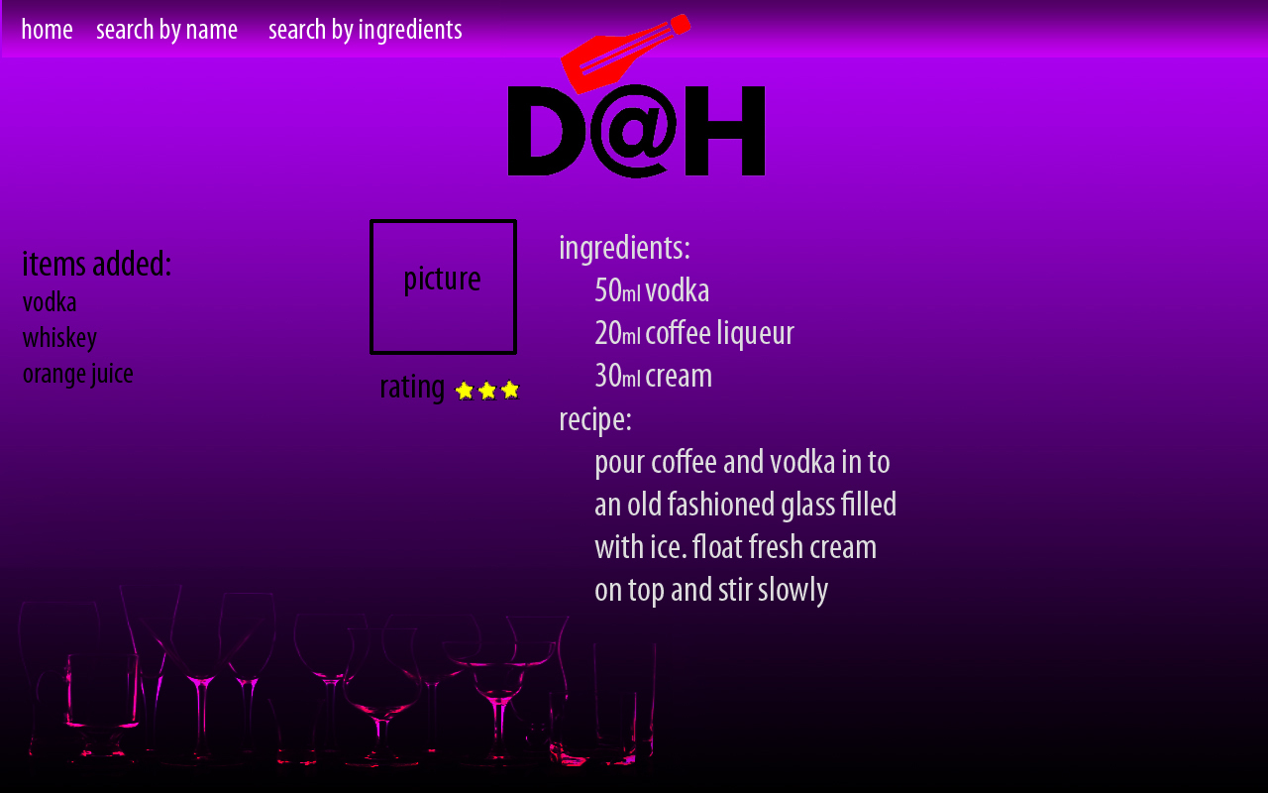

# רשימת דרישות לבירור נוסף

דרישות שיש לברר את היקפן:

* במידה והרבה משתמשים עובדים על האפליקציה/אתר העומס על השרת יכול לגרום לאיטיות של המערכת (קו של 2mbit) – קיימת האופציה להשתמש בשירות הוסטינג ידוע וגדול (Amazon, SPD ישראל, וכו...)